Проект урока с использованием инновационных средств обучения.
Тема урока: Почему Луна бывает разной?
Предмет: окружающий мир
Класс: 1
Учитель: Гришина Татьяна Анатольевна
Тип урока: урок приобретения новых знаний
Цели по содержанию:
обучающие:
- расширить представления обучающихся о космических телах;
- выявить основные особенности Луны;
развивающие:
- научить выполнять простейшие исследования (наблюдать, сравнивать) при работе с текстами и иллюстрациями;
- учить детей делать умозаключения;
- развивать познавательный интерес, наблюдательность, внимание;
воспитательные:
- воспитывать бережное отношение к окружающему миру.
- мотивировать учащихся на здоровый образ жизни.
Планируемые результаты:
Личностные:
Умение
• проявлять интерес к содержанию предмета окружающий мир;
• самостоятельно определять и объяснять свои ощущения, возникающие в результате обсуждения.
Метапредметные
Познавательные:
Умение
• ориентироваться в учебнике, учебном тексте;
• находить ответы на вопросы, используя учебные тексты;
• делать выводы, сравнивать, обобщать, пересказывать тексты;
Регулятивные:
Умение
• составлять план деятельности на уроке;
• формулировать с помощью учителя цель урока, высказывать гипотезы по поводу ее достижения;
• давать эмоциональную самооценку деятельности на уроке;
• определять степень успешности своей работы и других обучающихся.
Коммуникативные:
Умение
• доносить свою позицию до окружающих;
• оформлять свою мысль в устной речи;
• слушать и понимать одноклассников;
• cотрудничать;
Предметные
• В познавательной сфере: выявить особенности Луны, с помощью учителя установить причинно – следственные связи о том, почему Луна бывавет разной?.
• В ценностно-ориентированной сфере: бережное отношение к окружающей среде.
Организация образовательного пространства.
Оборудование:
Традиционное:
• загадка о Луне;
• иллюстрация поверхности Луны;
• картинки (звездочки) для рефлексии;
• карточки с кроссвордом «Планеты Солнечной системы»;
• Учебник Плешакова А.А. «Окружающий мир», 1кл., М: Просвещение, 2011.
• Дополнительные адаптированные тексты о Луне на карточках из детской энциклопедии «Почемучка», книги для чтения по окружающему миру Трафимовой Г.В., Самара, Издательский дом «Федоров», 1999.

Инновационное оборудование:
• Интерактивная доска
• Документ-камера
• Система контроля и мониторинга качества знаний PROClass
• Модульная система экспериментов PROLog

Формы работы:
• фронтальная (Ф)
• групповая (Г)
• индивидуальная (И)
І. этап. Вырабатывание (5 мин)
Нагрузка относительно невелика
Этап мотивации к учебной деятельности
Подрастал, подрастал,
Был рогатым – круглым стал.
Только круг, чудо круг
Стал опять рогатым вдруг.
В голубой станице
Девица круглолица.
Ночью ей не спится –
В зеркало глядится (Луна).
О чём мы сегодня говорим на уроке? Луна – это звезда или планета? А почему естественный спутник?
Луна, ребята, скрывает очень много загадок. И сегодня вам предстоит разгадать несколько из них.
2.Этап актуализации опорных знаний
Работа с текстом «Почему у месяца нет платья?»
(Сербская сказка)
Решил Месяц сшить себе платье.
Снял с него портной мерку и сел за работу. В назначенный срок пришел Месяц за платьем. А платье узко и коротко.
– Видно, я ошибся, – говорит портной. И снова сел за работу.
В назначенный срок пришел Месяц за платьем. Опять платье мало.
– Видно, и теперь я ошибся, – сказал портной. И снова стал кроить и шить.
В третий раз Месяц пришел к портному. Увидел портной: идет по небу круглый месяц, не Месяц, а целая Луна, да вдвое шире, чем платье, которое он только что сшил. Что было делать портному? Бросился он бежать. Искал его Месяц, искал, да не нашел.
Так и остался Месяц без платья.
– Почему месяц остался без платья?
ІІ. этап. (20 мин) Максимальная работоспособность
Нагрузка максимальное снижение на 15 мин
3.Этап построения проекта выхода из затруднения.
Нарисуйте иллюстрацию к сказке. Посмотрите на «Фазы Луны» (работа с документ - камерой) (Приложение 1).
– Эти формы ученые называют фазы Луны. Когда луна находится между землей и Солнцем, к земле обращена неосвещенная половина Луны, и Луну на небе не видно. Это фаза называется новолунием. Через 2-3 дня луна появляется на небе в виде узкого серпа. Это молодой месяц. Он увеличивается с каждым днем. И со временем Луна принимает вид целого диска – это полнолуние. Земля уже находится между Солнцем и Луной. Потом Луна начинает убывать и снова становится серпом.
Выступление 1-2 учеников с коротким рассказом о Луне.
Луна сама не испускает света. Она, словно зеркало, отражает свет Солнца. Раз луна сама не светит, мы можем видеть только ту ее часть, которая освещена Солнцем. В разное время Солнце по-разному освещает Луну. Поэтому нам кажется, что ее форма меняется.
Вывод учителя: Иногда мы видим полную поверхность Луны, а иногда Солнцем освещена только её часть. (Опыт с настольной лампой)
Луна моментально упала бы на Землю, если бы была неподвижной. Но Луна не стоит на месте, она вращается вокруг Земли. Сила, которая не даёт Луне «убежать» при вращении – это сила притяжения Земли. ( опыт с игрушкой «Ё-Ё» -шарик на резинке, при раскручивании не падает, а как только остановиться, упадёт)
Луна по своим размерам в 4 раза меньше Земли. Если бы Луна была арбузом, то Луна всего лишь яблоком. А вес Луны в 81 раз меньше Земли. Если на одну чашу весов положить Землю, то на другую чашу надо положить 81 Луну, чтобы чаши весов были в равновесии.
4.Физкультминутка (на 15 мин).
Раз, два – стоит ракета (руки вверх)
Три, четыре – самолёт (руки в стороны)
Раз, два – хлопок в ладоши,
А потом на каждый счёт.
Раз, два, три, четыре-
Мы на месте походили.
Тик-так, тик – так,
Целый день крутись вот так.
5. Этап первичного закрепления.
Детский писатель Н. Носов написал повесть «Незнайка на Луне», сценаристы создали мультфильм. Когда Незнайка вернулся с Луны, он рассказал о своем путешествии коротышкам и, конечно, все напутал! Помогите Незнайке, ответив на вопросы теста (Приложение 2).
Для выполнения теста используется система мониторинга и контроля качества знаний PROClass.
6.Эмоциональная пауза (10 мин до конца урока) (Цель - эмоционально-смысловая разрядка).
ІІІ. этап. Конечный порыв (10 мин)
Небольшое повышение работоспособности
7. Этап самостоятельной работы с самопроверкой по эталону.
Работа в тетрадях. Проверка по образцу (Приложение 3).
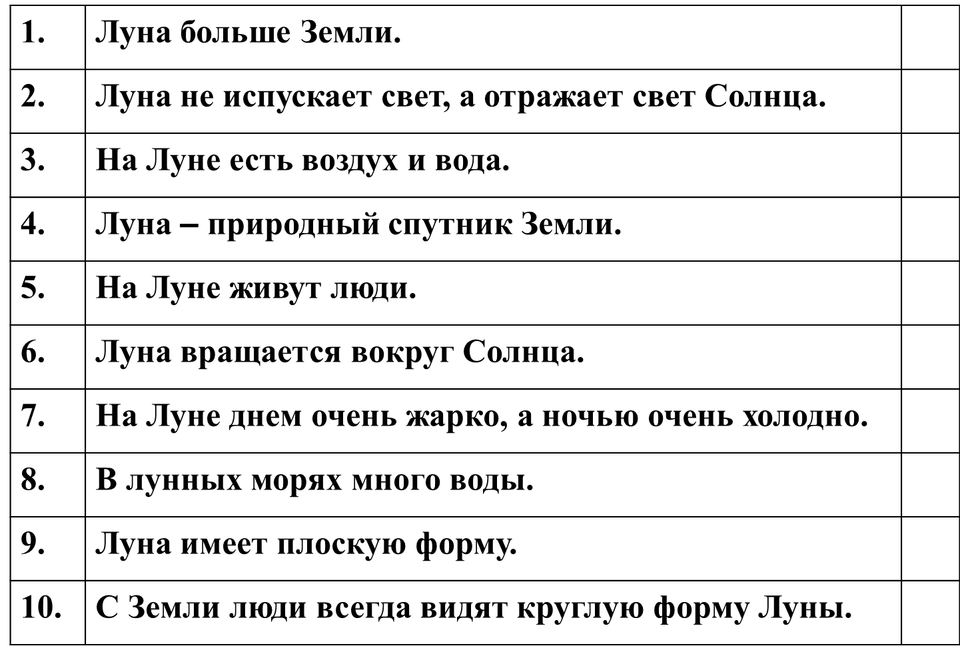
Итак, ребята, наше изучение Луны подходит к концу. Мы много успели сделать на уроке. Ответили на все интересующие вопросы.
Давайте проверим, как вы усвоили новые знания. Выполните тестовое задание (да +, нет –)
8. Этап рефлексии и оценивания учебной деятельности на уроке.
Продолжите фразу:
Мне особенно было интересно, когда…
Мне было трудно, когда…
Ребята, дайте вашу оценку сегодняшнего урока. Нарисуйте смайлику ротик. Если урок понравился – улыбку, а если нет – огорчение.

Используемые источники информации:
1. Список используемой литературы
- Учебник Плешакова А.А. «Окружающий мир», 1кл., М: Просвещение, 2011.
- Детская энциклопедия «Почемучка», М: «Педагогика-Пресс». 1993.
2. Список использованных материалов, Интернет-ресурсов
(Фазы Луны) Afps Keys
- http://900igr.net/prezentatsii/astronomija/Planety-3/010-P.-Fazy-luny.html.

Приложение 1.
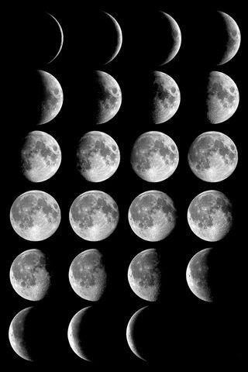
Фазы Луны.

Приложение 2.
Тест
1.На Луне есть…
A | воздух
B | растения
C | вода
D | мертвая тишина
2. На Луне нет…
A | черного неба
B | кратеров
C | воздуха
D | камней
3. Кратер – это…
A | гора
B | камень
C | котлован
D | холм
4. Почему на Луне люди не живут?
A | темно
B | холодно
C | нет воздуха
D | много камней и ям

Ключи: 1 – D, 2 – C, 3 – C, 4 – С.

Приложение 3.

